Centrum služeb pro zdravotně postižené Louny, o.p.s.
Rakovnická 2502, 440 01 Louny
IČ: 270 43 797; Telefon: 415 654 308;
e-mail: szdp.louny@seznam.cz; www.centrumsluzeb-louny.cz

Ceník baterií, náhradních dílů do sluchadel a příslušenství ke sluchadlům od 1.6.2022
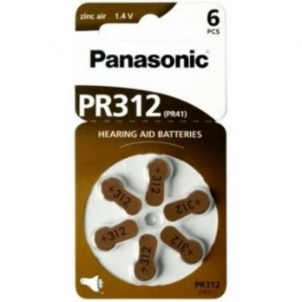  Baterie 1 ks / 20 Kč  balení (6 ks) 120 Kč | 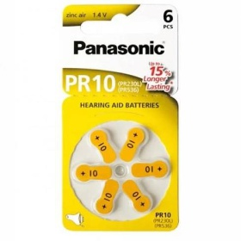  Baterie 1 ks / 20 Kč  balení (6 ks) 120 Kč | 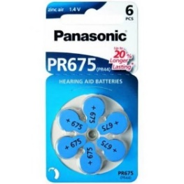  Baterie 1 ks / 20 Kč  balení (6 ks) 120 Kč | 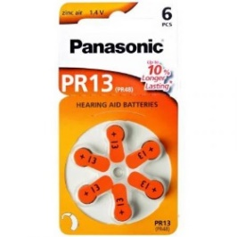  Baterie 1 ks / 20 Kč  balení (6 ks) 120 Kč
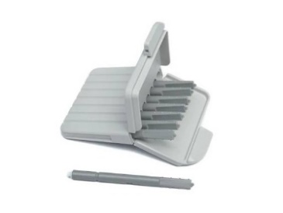  Filtry - balení (8 ks)  150 Kč | 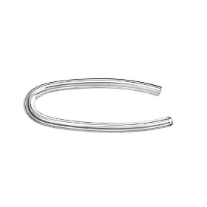  Hadička (silná, slabá)  1 ks / 50 Kč | 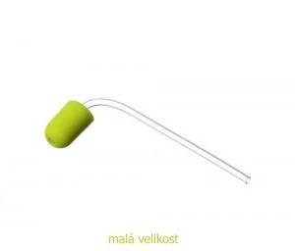  Olivka HORN žlutá  1 ks / 50 Kč | 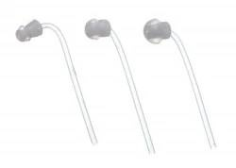  Olivka univerzální  1 ks / 60 Kč
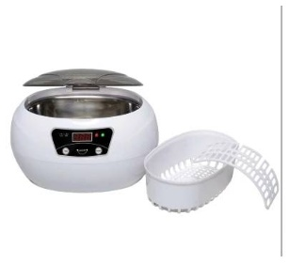  Čistění tvarovek ultrazvukem  1 čistění / 20 Kč | 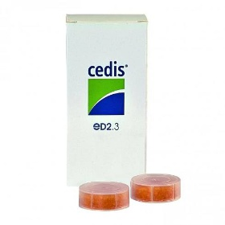  Vysoušecí tablety  na sluchadla  1 ks / 25 Kč  Balení (4 ks) 100 Kč | 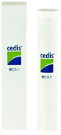  Čistící tablety  na tvarovky  Balení (30 ks) 100 Kč | 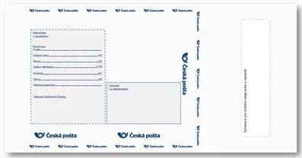  Obálka na cenné psaní  1 ks / 10 Kč

